Pressebericht

Datum: Mai 2022
Thema: ACE und Stabilus ehren die Sieger des Innovace-Studentenwettbewerbs 2021

Innovace 2021: Beste Energy-Harvesting-Lösung beim Studentenwettbewerb gekürt

Die Gewinner des Innovace 2021 kommen von der Hochschule RheinMain Wiesbaden. Wegen der Corona-Pandemie zeichnete die ACE Stoßdämpfer GmbH, die den Studentenwettbewerb 2021 zum vierten Mal austrug, am 10.05.2022 das von Professor Dr.-Ing. Christian Jochum betreute Team in Langenfeld aus. Ali Demir, Abdelhamid El Khetrani, Ismail Joudar, Ibrahim Karadeniz und Loukmane Zemani überzeugten die Juroren der zur Stabilus-Gruppe gehörenden ACE Stoßdämpfer GmbH durch Konzept und Versuchsaufbau zum Thema ‚Energy Harvesting in der Dämpfungstechnik’.

Innovace richtet sich an Studierende von Universitäten, technischen Hochschulen, Fachhochschulen sowie Technikerschulen aus den Bereichen Maschinenbau, Konstruktion, Mechatronik und Elektrotechnik im In- und Ausland. 2021 legte ACE als Tochterunternehmen der Stabilus S.A. Gruppe den Fokus auf Nachhaltigkeit und Energieeffizienz. Dabei bestand die Aufgabe für die Studierenden darin, Energy-Harvesting-Konzepte zu entwickeln und deren Tauglichkeit nachzuweisen, im Rahmen derer die während des Dämpfungsvorgangs frei werdenden Kräfte zur Energiegewinnung genutzt werden. Den Studierenden wurde freigestellt, auf welches Produkt oder welche Produktgruppe der ACE Stoßdämpfer GmbH sie sich beziehen wollen. Das in Langenfeld ansässige Unternehmen bietet Maschinenelemente in den Bereichen der Dämpfungs- und Schwingungstechnik sowie Sicherheitsprodukte und solche aus dem Bereich der Geschwindigkeitsregulierung an. Mit Hydraulischen Bremszylindern entschied sich das Siegerteam für Komponenten aus dem letztgenannten Bereich. In ihrem Konzept und in der darauf aufbauenden modellhaften Konstruktion gelang es ihnen überzeugend, Dämpferöl, das beim Dämpfungsvorgang verdrängt wird, durch eine Mini-Turbine zu leiten, die dadurch angetrieben wird und elektrische Energie erzeugt. Die mit leitenden Konstrukteuren, Vertriebsingenieuren und Geschäftsführern von ACE und Stabilus hochkarätig besetzte Jury zeigte sich besonders überzeugt durch die vielseitigen Perspektiven und die Skalierungsmöglichkeiten dieser Lösung sowie von deren Umsetzung im CAD-Modell als auch im funktionierenden, während der Prämierung vorgeführten Versuchsaufbau. Toni Riediger, seit Jahren bei ACE und Stabilus die Kontaktperson für die Studierenden und deren begleitende Lehrkräfte, berichtet zum einen von der Qualität der teilnehmendes Teams des Innovace 2021 und zum anderen von einem engen Rennen: „Das Siegerteam der Hochschule RheinMain Wiesbaden hat sich knapp gegen die Maschinenbaustudierenden der DHBW Lörrach durchsetzen können. Neben der technischen Lösung gaben Herangehensweise, Projektmanagement und Problemlösungsmethoden in den Augen der Jury den Ausschlag.“

Innovace mit hohem Ansehen bei Studierenden und deren Lehrkräften

Das aus Marius Granacher, Christian Lindner, Fabian Wagner und Michael Kuttler bestehende Team der DHBW Lörrach hatte eine Kombination aus induktiver Energiewandlung, einem mechanischen Konzept mittels Turbine sowie der triboelektrischen Wandlung entwickelt. Der sie betreuende Studiengangsleiter Professor Dr. Daniel Stehle zeigte sich sehr stolz über das Ergebnis seiner Studierenden und bestätigte, wie sehr diese von der Teilnahme am Wettbewerb profitiert haben. Er betonte dabei vor allem die gewonnene Erfahrung in Sachen Konzeptausarbeitung und -beurteilung sowie Teamfähigkeit und Projektmanagement. Ein ähnliches Urteil kam während der Siegerehrung mit Präsentation und anschließender Frage-und-Antwort-Runde am 10.05.2022 in Langenfeld von seinem Wiesbadener Kollegen Professor Dr.-Ing. Christian Jochum. Dieser äußerte sich lobend über die Herangehensweise und die Organisation des Wettbewerbes durch ACE und sprach von einem Paradebeispiel von Synergien zwischen Industrie und Akademie. Wie seine Studierenden, die sich zum Zeitpunkt des Wettbewerbs zwischen dem 4. und 7. Semester im Fach Maschinenbau befanden, wies er besonders auf den erfreulichen, praktischen Ansatz des Innovace 2021 und die Kontakte zur Industrie hin. Beides habe bei den Ausarbeitungen spürbar die hohe Motivation und den Ehrgeiz des Teams gesteigert. Dieses zeigte sich über die Prämierung, zu der neben Urkunden und einer Trophäe eine Siegersumme von 5.000 Euro sowie 2.000 Euro für die Lehrkraft zählen, sehr erfreut. Ihre Ehrung nahmen Jürgen Roland, langjähriger Geschäftsführer von ACE und heute Vice President and Head of Stabilus Industrial, sowie Dr. Michael Büchsner, CEO von Stabilus, vor.

Welch hohen Stellenwert der Studentenwettbewerb in der Unternehmensgruppe hat, machten sowohl Dr. Peter Kremer, der Geschäftsführer von ACE, als auch Dr. Michael Büchsner in ihren Begrüßungsreden und im Verlauf der sehr konstruktiven Diskussion und Fragerunde deutlich. Auch Dr. Hubert Pomin, Leiter der Forschungs- und Entwicklungsabteilung von Stabilus, sowie Dieter Wohlschlegel als Engineering Manager von ACE waren anwesend und zeigten sich sehr zufrieden mit den Ergebnissen der Studierenden und mit deren tiefem Wissen in der anspruchsvollen interdisziplinären Thematik. Beim anschließenden Essen konnten einige Gespräche weiter aufgegriffen und Kontaktdaten ausgetauscht werden.

Toni Riediger weist abschließend auf die aktuell laufende Ausschreibung zu der fünften Ausgabe des Innovace anno 2022 hin: Die ACE Stoßdämpfer GmbH stellt den Teilnehmenden die Aufgabe, einen Zuschlagschutz für Fenster und Türen bis zum 30.09. zu entwickeln. Zugelassen sind wieder Einzelpersonen und Teams, die von einer Lehrkraft beim Designentwurf mit technischem Nachweis zur Funktionalität und Machbarkeit betreut werden. Die detaillierte Ausschreibung ist hier zu finden: https://www.ace-ace.de/de/news-presse/ace-awards/innovace-2022.html

5.613 Zeichen mit Leerzeichen

Autor

Robert Timmerberg M. A., Fachjournalist, plus2 GmbH, Düsseldorf

Messehinweis

automatica, ACE Stoßdämpfer GmbH, Halle 5, Stand A5.326,
vom 21. bis 24. Juni 2022, Messe München

Bilder und Bildunterschriften

Bild 1 Aufmacher ACE Innovace 2021 Siegerehrung.jpg

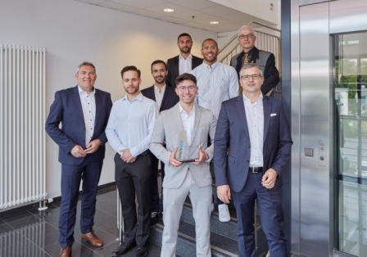

Siegerehrung Innovace 2021 (v. l. vorne): Jürgen Roland, Stabilus, Ibrahim Karadeniz, Ali Demir, Dr. Michael Büchsner, Stabilus, Loukmane Zemani, Ismail Joudar, Abdelhamid El Khetrani, Prof. Dr. Christian Jochum, alle Hochschule RheinMain Wiesbaden

Bild 2 ACE Innovace 2021 Trophy.jpg

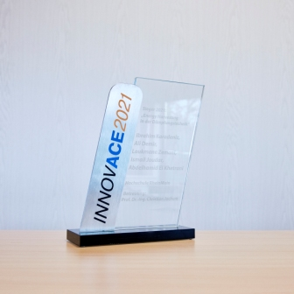

Der INNOVACE 2021 steht in Zukunft beim Siegerteam der Hochschule RheinMain Wiesbaden

Bild 3 ACE Innovace 2021 Siegermodell Präsentation.jpg

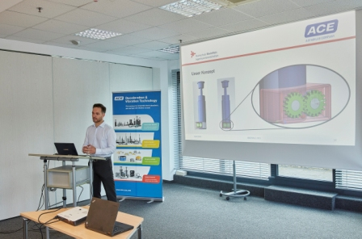

Ibrahim Karadeniz vom Team der Hochschule RheinMain Wiesbaden stellt das Konzept für die siegreiche Energy-Harvesting-Lösung vor

Bild 4 ACE Innovace 2021 Sieger bei ACE in Langenfeld.jpg

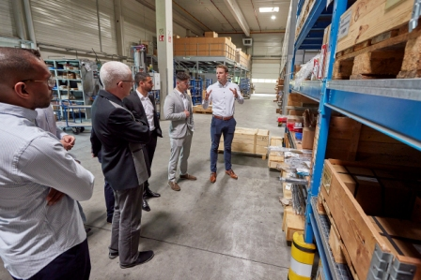

Toni Riediger (hinten), bei ACE und Stabilus die Kontaktperson für die Studierenden und deren begleitende Lehrkräfte, während der Werksführung mit dem Siegerteam der Hochschule RheinMain Wiesbaden

Alle Bildnachweise: ACE Stoßdämpfer GmbH

Links

https://www.stabilus.com/de

https://www.ace-ace.de

https://www.ace-ace.de/de/news-presse/ace-awards/innovace-2022.html

https://www.hs-rm.de/de/hochschule/aktuelles/details/artikel/maschinenbaustudierende-siegen-beim-ace-award

https://dhbw-loerrach.de/dhbw-loerrach/aktuelles/detail/2021/12/8/2-platz-beim-innovace-wettbewerb-fuer-unsere-maschinenbau-studierenden

Ihre Kontakte

ACE Stoßdämpfer GmbH
Albert-Einstein-Str. 15
40764 Langenfeld
Deutschland
Tel.: +49 2173-9226-10
info@ace-int.eu
www.ace-ace.de

Bei Rückfragen wenden Sie sich bitte an den Autor:
Robert Timmerberg M. A., Fachjournalist (DFJV), plus2 GmbH, Marienstr. 39,
40210 Düsseldorf, i. A. von ACE Stoßdämpfer GmbH, Tel.: +49 179 5901232

